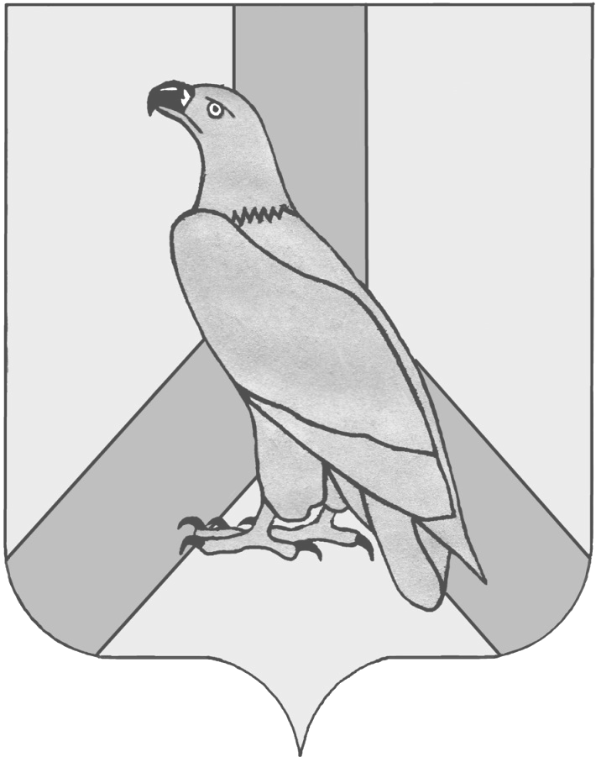
АДМИНИСТРАЦИЯ
ДАЛЬНЕРЕЧЕНСКОГО ГОРОДСКОГО ОКРУГА
ПРИМОРСКОГО КРАЯ

ПОСТАНОВЛЕНИЕ

14.03.2022г. г. Дальнереченск № 238-па

О внесении изменений и дополнений в приложение № 4 к п. 3.3. Порядка осуществления отдельных государственных полномочий по государственному управлению охраной труда на территории
Дальнереченского городского округа, утвержденного постановлением администрации Дальнереченского городского округа от 20.06.2014 № 777

В соответствии с Законом Приморского края от 09 ноября 2007 года № 153-КЗ «О наделении органов местного самоуправления отдельными государственными полномочиями по государственному управлению охраной труда», Уставом Дальнереченского городского округа, администрация Дальнереченского городского округа

ПОСТАНОВЛЯЕТ:

1. Внести изменения и дополнения в приложение № 4 к п. 3.3. Порядка осуществления отдельных государственных полномочий по государственному управлению охраной труда на территории Дальнереченского городского округа, утвержденного постановлением администрации Дальнереченского городского округа от 20.06.2014 № 777 изложив его в новой редакции (прилагается).
2. Постановление администрации Дальнереченского городского округа от 06.02.2020 № 101 «О внесении изменений и дополнений в приложение № 4 к п. 3.3. Порядка осуществления отдельных государственных полномочий по государственному управлению охраной труда на территории Дальнереченского городского округа, утвержденного постановлением администрации Дальнереченского городского округа от 20.06.2014 № 777» признать утратившим силу.
3. Организационно-информационному отделу администрации Дальнереченского городского округа разместить данное постановление на официальном сайте Дальнереченского городского округа.

Глава Дальнереченского
городского округа С.В. Старков

Приложение к постановлению
администрации Дальнереченского
городского округа
от _14.03.2022г.__ № _238-па____

Приложение № 4 к п. 3.3. Порядка,
утвержден постановлением администрации Дальнереченского городского округа
от «20» июня 2014г. № 777

ИНФОРМАЦИЯ
о состоянии условий и охраны труда в организации

__________________________________________________________________
(полное наименование организации,
__________________________________________________________________
почтовый адрес, тел. / факс, адрес электронной почты)

№  п/п | Наименование показателей | Количественные показатели
№  п/п | Наименование показателей | Преды-дущий период | Отчет- ный период
1 | 2 | 3 | 4
1. | Основной вид экономической деятельности (код ОКВЭД)
2. | Численность работающих, всего, в том числе:
2.1 | женщин
3. | Работников, занятых на работах с вредными (опасными) условиями труда, в том числе:
3.1 | женщин
4. | Наличие службы охраны труда (количество специалистов)
5. | Фактическая численность специалистов по охране труда, освобожденных от других обязанностей
6. | Ф.И.О. лица, на которого приказом по организации возложены обязанности специалиста по охране труда
7. | Наличие комиссии (комитета) по охране труда
8. | Численность уполномоченных (доверенных) лиц по охране труда
9. | Наличие коллективного договора  (дата его заключения и срок действия)
10. | Наличие кабинета (уголка, стенда) по охране труда
11. | Наличие локального нормативного акта по управлению охраной труда (положение, приказ и т.д.) да / нет
1 | 2 | 3 | 4
12. | Наличие комплекта нормативных правовых актов, содержащих требования охраны труда в соответствии со спецификой деятельности (положение об организации охраны труда, инструкций по охране труда и др.)
13. | Количество рабочих мест в организации, всего
14. | Количество рабочих мест, в т.ч. аналогичных, на которых проводится специальная оценка условий труда
15. | Количество рабочих мест, в т.ч. аналогичных, на которых завершено проведение специальной оценки условий труда  (указать дату утверждения отчета)
15.1 | в том числе количество работников, занятых на рабочих местах, где проведена специальная оценка условий труда
15.2 | в том числе количество рабочих мест с вредными и (или) опасными условиями труда
15.3 | в том числе количество рабочих мест, на которых работают инвалиды
16. | Количество рабочих мест, на которых улучшены условия труда по результатам специальной оценки условий труда
17. | Наличие отчета о проведении оценки профессиональных рисков да/нет (указать дату утверждения)
18. | Наличие соглашения (плана мероприятий) по улучшению условий и охраны труда, да / нет
19. | Разрешено использовать средства Фонда социального страхования Российской Федерации на предупредительные меры по сокращению производственного травматизма и профессиональной заболеваемости в организации  (тыс. руб.)
20. | Освоено средств на предупредительные меры по сокращению производственного травматизма и профессиональной заболеваемости, выделенных из Фонда социального страхования Российской Федерации  (тыс. руб.)
21. | Обучено по охране труда, всего чел.
 | в том числе:
21.1 | руководителей (дата обучения, наименование учебного центра)
21.2 | главных специалистов (дата обучения, наименование учебного центра)
21.3 | специалистов по охране труда (дата обучения, наименование учебного цента)
21.4 | специалистов (дата обучения, наименование учебного цента)
21.5 | членов комиссии по охране труда (дата обучения, наименование учебного цента)
21.6 | рабочих
21.7 | работников (инвалидов)
22. | Обучено по оказанию первой помощи пострадавшим на производстве, чел.
1 | 2 | 3 | 4
23. | Подлежало периодическому медицинскому осмотру, всего чел.
23.1 | в том числе количество работников, занятых на работах с вредными (опасными) производственными факторами, чел.
24. | Прошли периодический медицинский осмотр, чел.
24.1 | в том числе количество работников, занятых на работах с вредными (опасными) производственными факторами, чел.
25. | Число пострадавших на производстве, всего
 | в том числе:
25.1 | со смертельным исходом
25.2 | с тяжелым исходом
26. | Количество впервые выявленных профессиональных заболеваний
27. | Наличие программы «Нулевого травматизма» да/нет  (указать дату утверждения)
28. | Выполнено мероприятий по внедрению передового опыта в области улучшения условий охраны труда (краткое описание)

Телефон (факс), занимаемая должность, Ф.И.О., исполнителя

